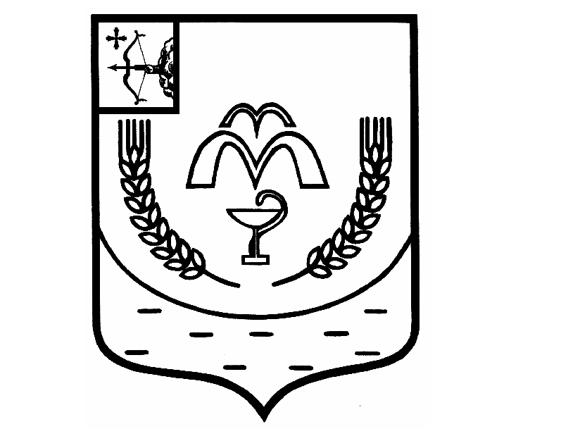

КУМЕНСКАЯ РАЙОННАЯ ДУМА
ШЕСТОГО СОЗЫВА
РЕШЕНИЕ

от 24.10.2023 № 21/136
пгт Кумены

О внесении изменений в решение Куменской районной Думы
от 19.10.2021 № 2/12

В соответствии со статьей 23 Устава муниципального образования Куменский муниципальный район Кировской области Кумёнская районная Дума РЕШИЛА:
1. Пункт 36 Положения о муниципальном земельном контроле читать в новой редакции:
«36. Решения и действия (бездействие) специалиста по муниципальному земельному контролю могут быть обжалованы в порядке, установленном законодательством Российской Федерации. Досудебный порядок подачи жалоб, установленный главой 9 Федерального закона от 31.07.2020 № 248-ФЗ, при осуществлении муниципального контроля не применяется».
2. Пункты 37 и 38 Положения о муниципальном земельном контроле считать утратившим силу.
3. Настоящее решение вступает в силу в соответствии с действующим законодательством.

Председатель
Куменской районной Думы А.А. Машковцева

Глава Куменского района И.Н. Шемпелев

